Ұлы Отан соғысының батыры Әлия Нұрмұхамедқызы Молдагулованың ерлігін еске алу мақсатыңда пневматикалық мылтық атудан 9-11 класс қыз балаларының арасында өткізілетін «Мерген ару-2022» жарысы өткізілді.

Міндеті мен мақсаты:

-Жеткіншек ұрпақ арасында Отансүйгіштік және патриоттық сана-сезімді қалыптастыру және дамыту.

-Оқушылар арасында әскери-қолданбалы спорт түрлерін үгіттеу,баулу.

Жарысқа қатысушылар саны:

Жас ерекшелігіне қарамастан 9,10,11 класс аралығында әр кластан 3 қыз бала қатыстырылды. Атыс 10 метр қашықтықтан №8 мишеніне ашық көздеушті пневматикалық мылтықтан жүргізілді. Әрбір жарысқа қатысушы 8 оқтан атыс жүргізеді, оның 3-і дайындық оқтары, 5-і ұпайға есептеледі. Ең көп ұпай жинаған оқушы жеңімпаз атанады.

Марапаттау:

1-орын «Мерген ару» оқушысы иегері Бежан Елена 10 «б» класс , 2-орын Сарсенова Перизат 9 «а» класс оқушысы, Бигелдіқызы Ақнұр 10 «а» класс оқушысы.

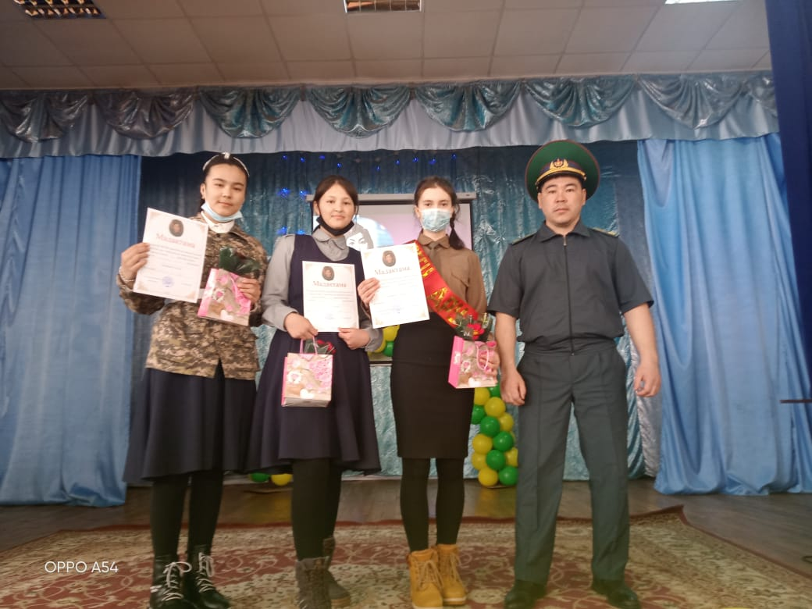 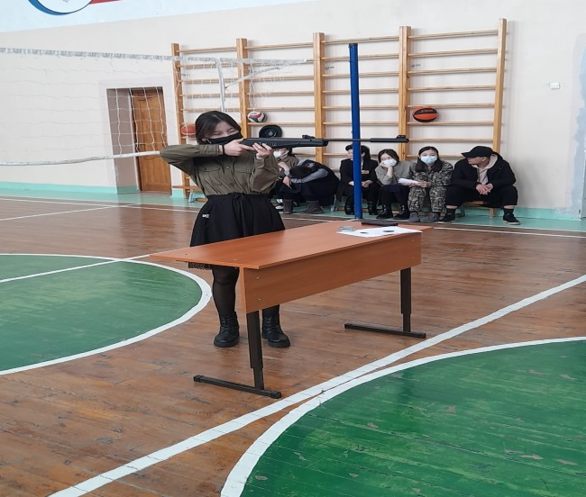

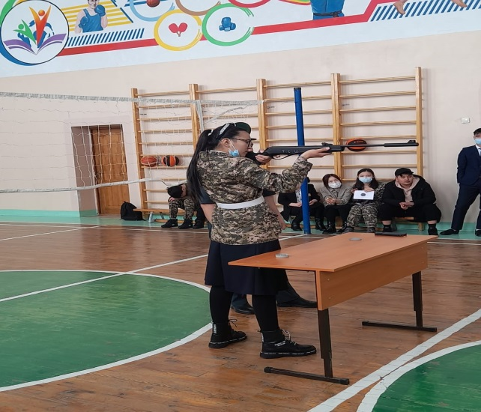 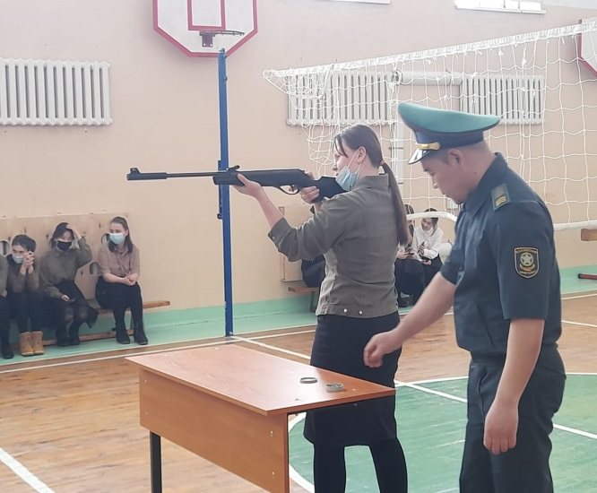

АӘжТД жетекшісі: Ж.Б.Алькенов

Талдысай ЖОББМ

**«Мерген ару-2022»**

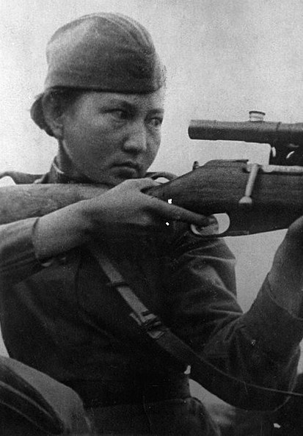

Дайындаған: Алькенов Ж.Б

2021 оқу жылы